1.6月份會計月報做完後，需再作半年結算，進入會計/會計報告/半年報就進入
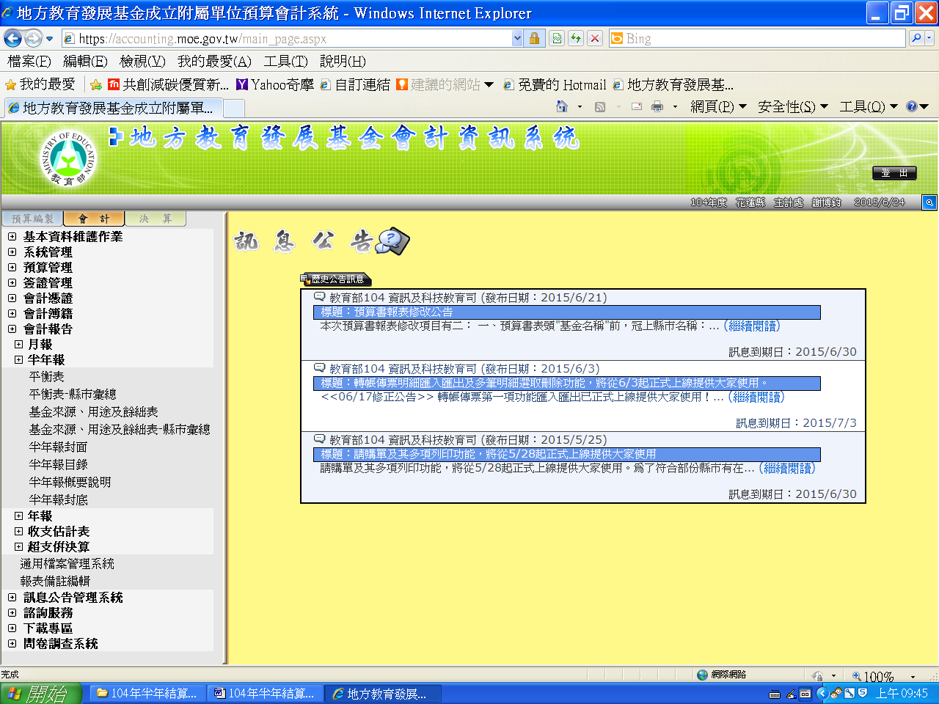
2.點選平衡表
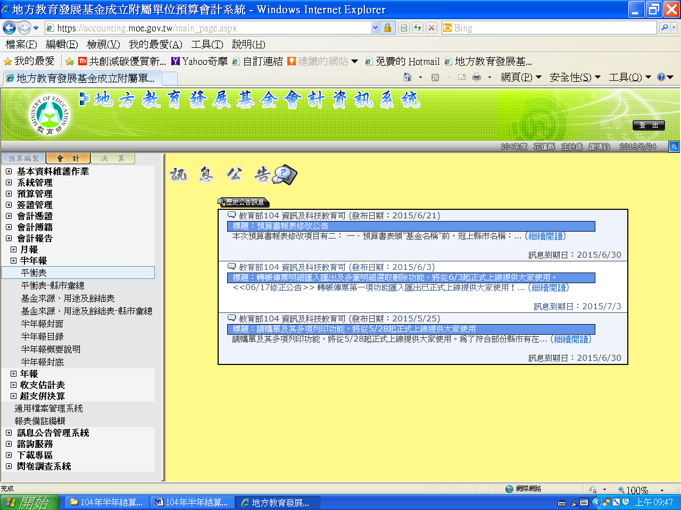
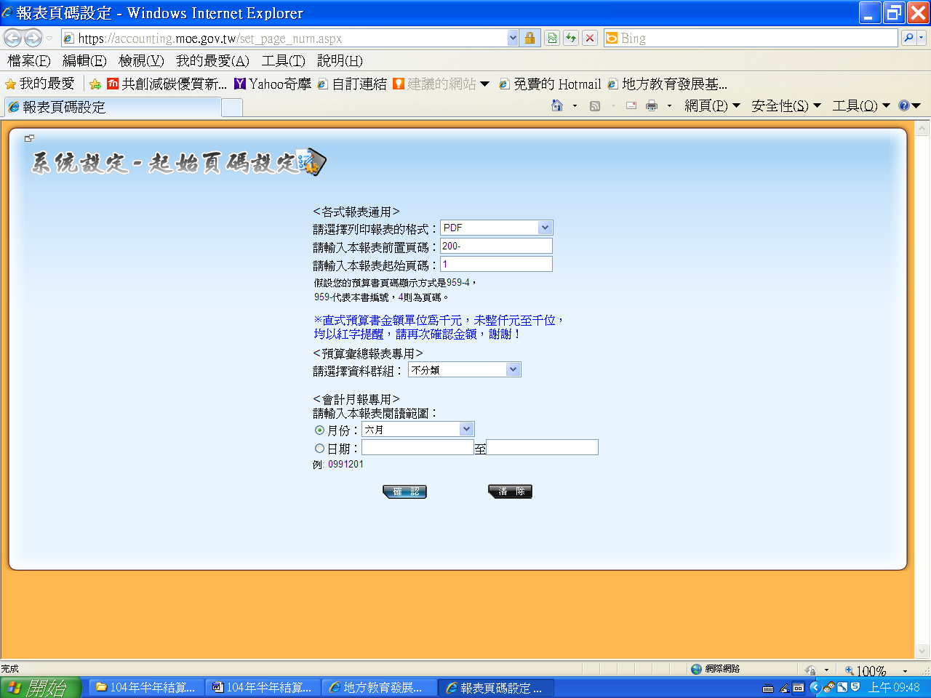
產生出本表後列印
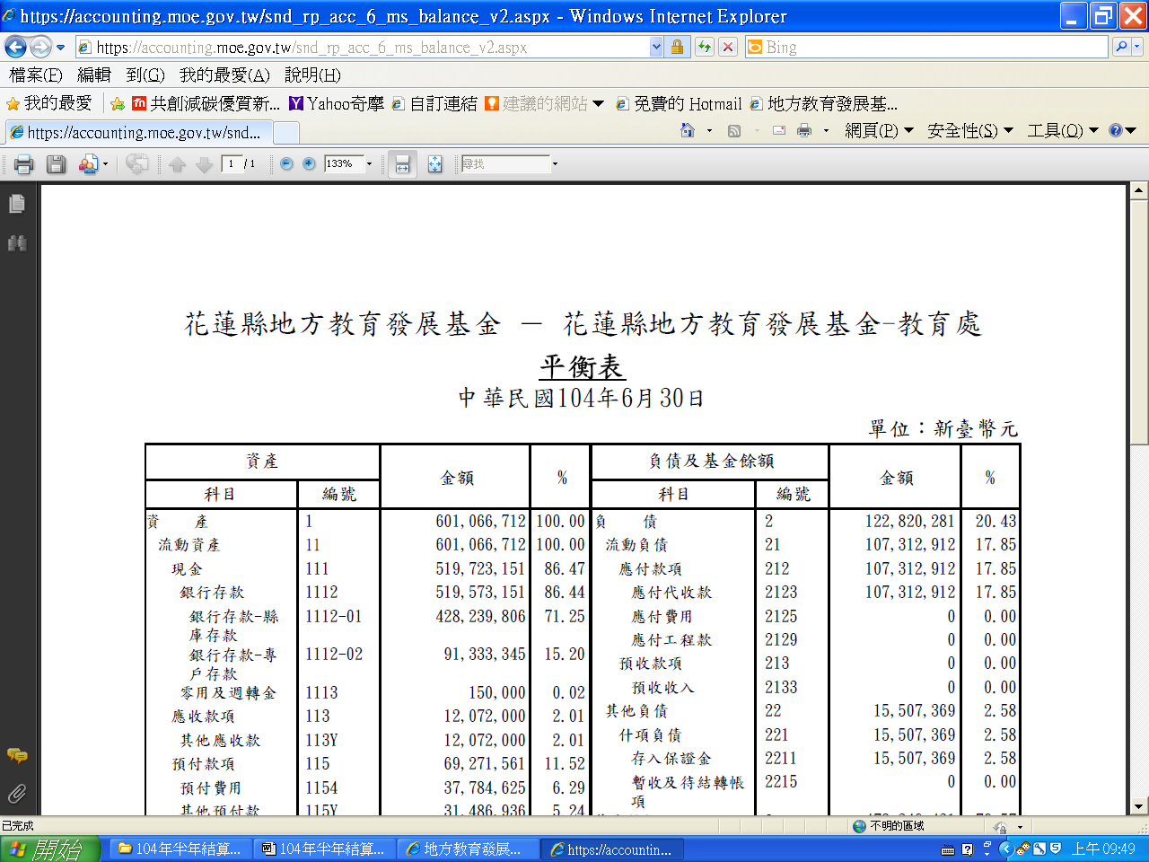
3.點選基金來源、用途及餘絀表
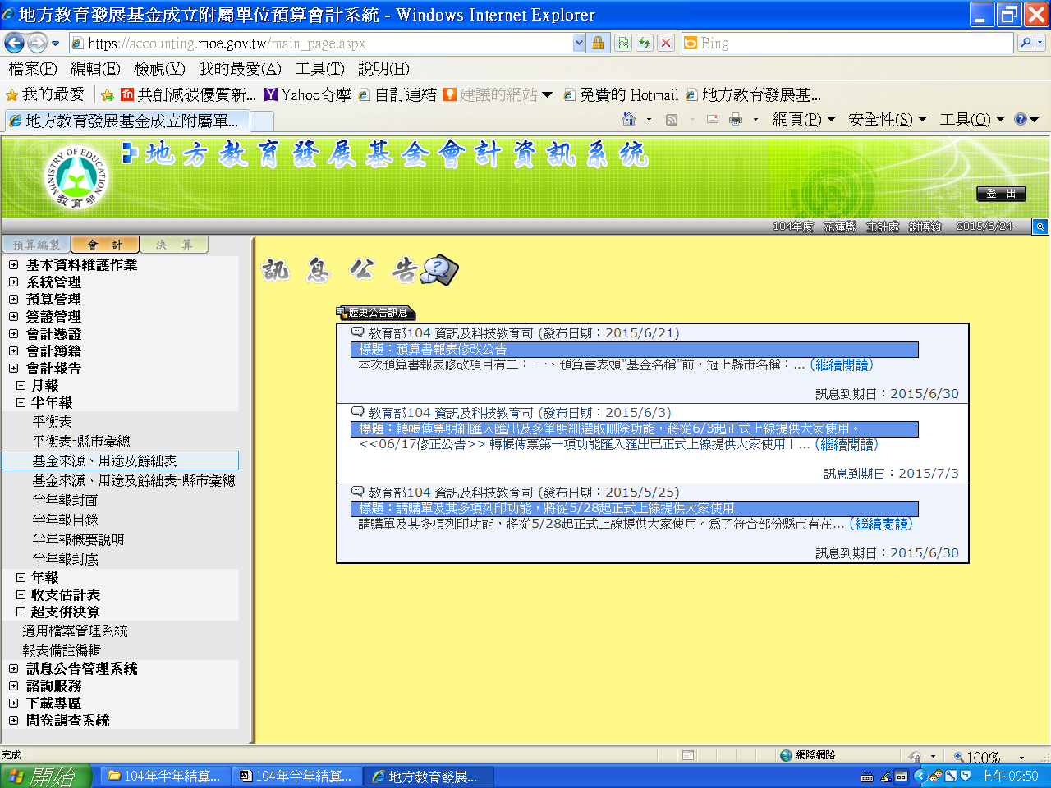
4.選擇—列印至工作計畫/備註顯示於報表－勾選『法定預算數』—列印
選擇6月份-列印
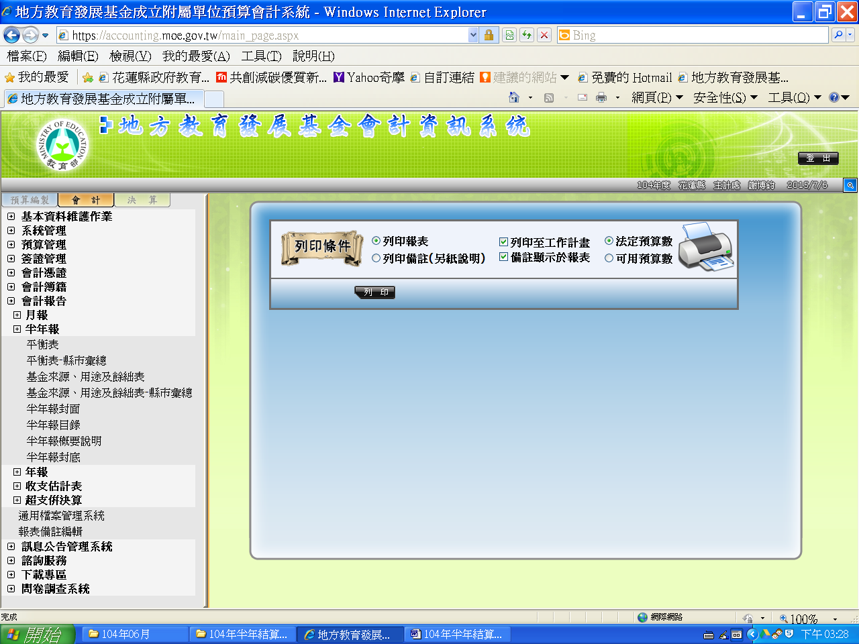
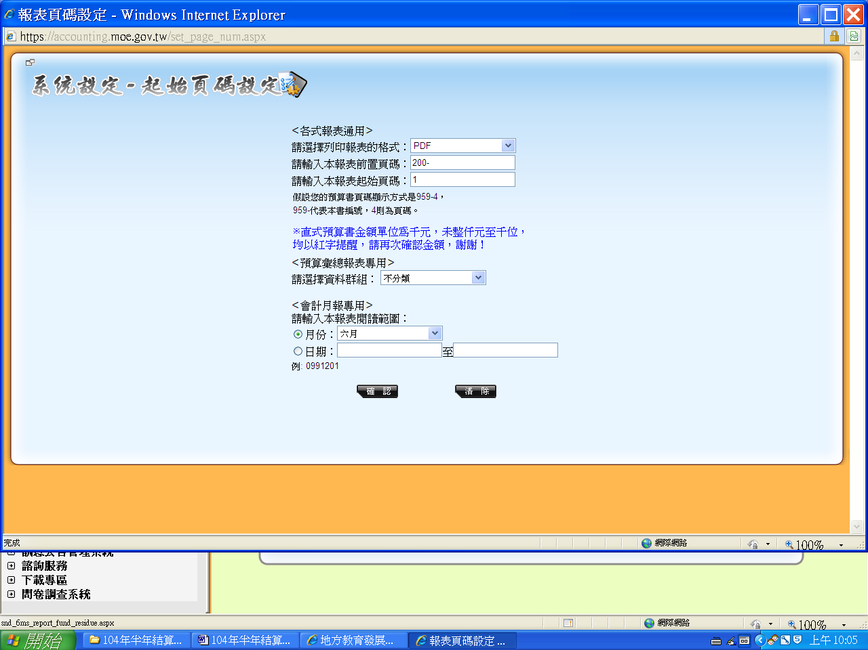
5. 出現以下畫面後→列印出來
